ПРОТОКОЛ
Заседания Правления НП «СТРОЙПРОЕКТГАРАНТ»
№ 18 02 августа 2012 г.
Дата и время проведения заседания: « 02 » августа 2012 г., 16 часов 00 минут.
Место проведения: г. Пермь, ул. Екатерининская, д. 24.
Присутствовали:
1. Пермяков А.В. – председатель Правления
2. Вожаков А.В. – член Правления
3. Морев В.Н. – член Правления
Андреев Н.В. – Президент Партнерства
Кворум для принятия решений по вопросам повестки дня имеется.
Повестка дня
1. Принятие решения о выдаче Свидетельств о допуске к работам, которые оказывают влияние на безопасность объектов капитального строительства.

1. Представлены на рассмотрение Решение Контрольного комитета Партнерства и документы на получение свидетельства о допуске, прошедшие в установленном порядке экспертизу.
Голосовали: ЗА- 3 голоса, ПРОТИВ - 0, ВОЗД, - 0.
РЕШИЛИ: 1.1. Принять в члены НП «СТРОЙПРОЕКТГАРАНТ» и выдать Свидетельство о допуске к работам по подготовке проектной документации, которые оказывают влияние на безопасность объектов капитального строительства:
№ п/п | Реестр. № | Наименование предприятия (Ф.И.О. ИП)
1 | 99 | ООО «ИНФОРМПРОЕКТ»
1.2. Прекратить действие выданных ранее Свидетельств и выдать новые взамен предыдущих:
№ п/п | Реестр. № | Наименование предприятия (Ф.И.О. ИП)
1 | 49 | 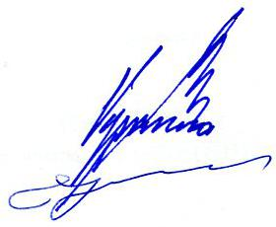  ЗАО «ПермКапиталСтрой» (4)

Председатель Правления А.В. Пермяков

Секретарь Правления С.А. Воронцова

